МИНЕСТЕРСТВО ЦИФРОВОГО РАЗВИТИЯ, СВЯЗИ И МАССОВЫХ КОММУНИКАЦИЙ РОССИЙСКОЙ ФЕДЕРАЦИИ

Ордена Трудового Красного Знамени федеральное государственное бюджетное учреждение высшего образования

**«Московский технический университет связи и информатики»**

Лабораторная работа №2

**Функции в Python и базовые алгоритмы**

**по дисциплине**

**«Введение в информационные технологии»**

Выполнила: студентка гр. БВТ2403

Лебедева Е.И.

Проверил:

Москва, 2024 г.

**Цель работы:** Освоить принципы определения и использования функций в языке программирования Python, понять механизмы передачи аргументов в функции, научиться применять функции для решения практических задач, а также изучить базовые алгоритмические конструкции.

**Оборудование:** компьютер с установленной кроссплатформенной интегрированной средой разработки для языка программирования Python – PyCharm Community Edition.

**Практика:**

**1.**

1. Написание функции **greet**, которая принимает имя пользователя в качестве аргумента и выводит приветствие с этим именем:

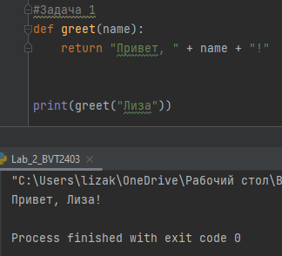

1. Создание функции **square**, которая возвращает квадрат переданного ей числа:

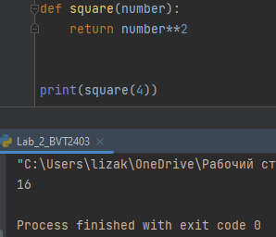

1. Реализация функции **max_of_two**, которая принимает два числа в качестве аргументов и возвращает большее из них:

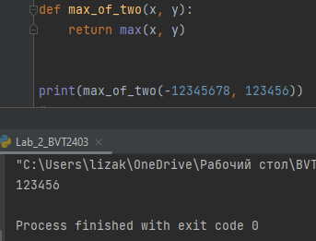

**2.** Написание функции **describe_person**, принимающей имя и возраст человека, и печатающей эту информацию в читаемом виде. Возраст создан опциональным аргументом со значением по умолчанию 30:

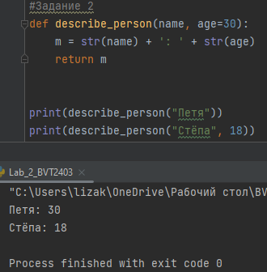

**3.** Написание функции **is_prime**, которая определяет, является ли число простым, и возвращает **True** или **False** соответственно:

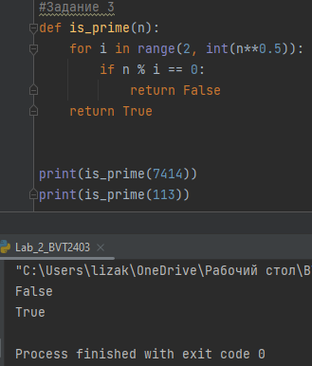

**Вывод:** на данной лабораторной работе мы освоили принципы использования функций в языке программирования Python и механизмы передачи аргументов в функции, применили функции для решения практических задачизучив базовые алгоритмические конструкции.